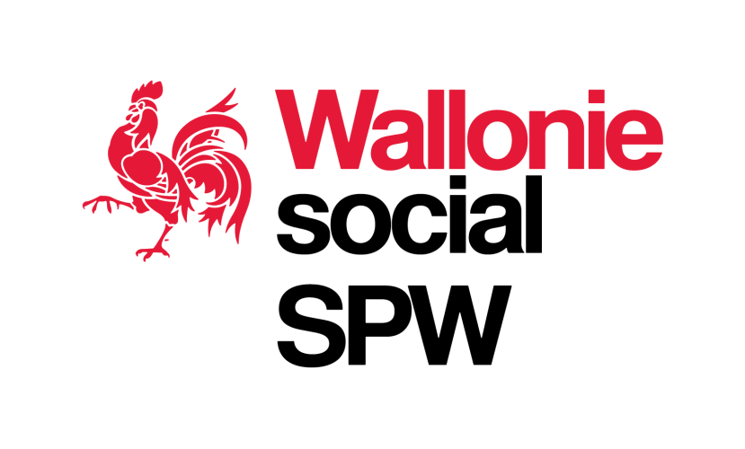

Service public de Wallonie Intérieur et Action sociale

Département de l’Action sociale
Direction de l’Intégration des personnes d’origine étrangère et de l’Egalité des chances

Manuel de l’Inspection
Partie Services et Dispositifs d’accompagnement des violences entre partenaires et des violences fondées sur le genre

Contrôle des Services et Dispositifs d’accompagnement des violences entre partenaires et des violences fondées sur le genre
La législation concernant les services et dispositifs d’accompagnement des violences entre partenaires et des violences fondées sur le genre se trouve dans :
- le Code wallon de l'Action sociale et de la Santé (CWASS, articles 149/13 à 149/19) ;
- le Code réglementaire wallon de l'Action sociale et de la Santé (CRWASS, articles 235 à 235/12).
Le Code réglementaire fixe les conditions d'agrément et d'octroi de subventions aux services et dispositifs d’accompagnement des violences entre partenaires et des violences fondées sur le genre.

Le contrôle est réalisé à 6 niveaux :
- l’institution ;
- le personnel ;
- le public cible ;
- les missions et activités ;
- les partenariats ;
- l’équipement.
L’inspection a un double objectif : contrôler et conseiller.

Elle confronte les informations données dans les formulaires de demande de subvention/agrément et la réalité de terrain en regard avec les exigences décrétales et réglementaires.

Les inspections sont programmées lors de l’introduction d’un dossier de demande d’agrément complet. Les visites de contrôle de fonctionnement de service sont aléatoires et, sauf exception, non programmées pour pouvoir constater la situation quotidienne réelle des opérateurs et les inciter à être en alerte constante quant à la qualité de leurs actions et de leur gestion administrative et comptable.

Une institution peut être contrôlée plusieurs fois lorsque le service d’inspection estime un risque élevé.

Chaque inspection donne lieu à un rapport d’inspection et une notification reprenant les remarques et recommandations portant sur le fonctionnement du service.

- L’institution

Cette première partie consiste à vérifier :

- Les coordonnées (dénomination, adresse, numéro de compte, numéro BCE, personne(s) de contact, etc.)
- L’accessibilité sur place de tous les documents nécessaires à la gestion administrative et comptable (données sur le personnel, factures, programme des activités, outils d’évaluation, listes de présence…)
- Le planning (affichage, respect de ce qui est annoncé, ouverture minimale, etc.)
Le service d’inspection vérifiera aussi que le conseil d’administration des ASBL se compose au maximum de deux tiers de membres de même sexe.

La règle de la mixité, les délais pour s’y conformer, les dérogations, les sanctions, les mesures abrogatoires et les mesures d’évaluation et d’adaptation sont expliquées dans la circulaire ministérielle du 05 juin 2014 (http://actionsociale.wallonie.be/egalite-chances/egalite-homme-femme).

- Le personnel

Le service d’inspection examine les points suivants :
- la liste actualisée du personnel à la date d’inspection (noms et prénoms, fonction/qualification, régime d’embauche au sein de l’ASBL, taux d’affectation dans le service, statut, subsidiation et affectations dans un secteur géographique et dans une activité précise) ;
- l’intitulé des formations suivies par le personnel ;
- s’il existe des volontaires qui exercent des missions réglementées, ils sont également soumis aux mêmes exigences que le personnel salarié.

Le service d’inspection s’informe également sur la fréquence des réunions du service.

- Le public cible

Article 149/13 du CWASS :
- Soit les auteurs de violences entre partenaires ou de violences fondées sur le genre
- Soit les victimes de violences entre partenaires ou de violences fondées sur le genre
L’inspection vérifie si le public fréquentant les activités fait partie du public cible.

Le service d’inspection s’informe sur le respect du décret du 6 novembre 2008 relatif à la lutte contre toute forme de discrimination.

- Les missions et activités

A ce niveau, le service d’inspection s’assure que le fonctionnement des services soit optimal afin d’offrir un service de qualité aux personnes et vérifie que les services contribuent à la réalisation des objectifs suivants (CWASS, article 149/14) :

- Soit fournir un accompagnement global aux personnes victimes de violences entre partenaires ou de violences fondées sur le genre par le biais d'un premier accueil, d'une information, d'une aide sociale, juridique, administrative et psychologique ;
- Soit fournir une prise en charge aux personnes auteures de violences entre partenaires ou de violences fondées sur le genre, par le biais d'une aide psychosociale visant à la responsabilisation, la prévention de la récidive et la sécurité de l'entourage familial et des proches, lorsque cette prise en charge n'est pas imposée par une autorité judiciaire ;
- Travailler en synergie avec les autres acteurs de la lutte contre les violences, de participer aux travaux de la plateforme d'arrondissement ou, à défaut, d'un autre réseau de leur ressort territorial ;
- Participer aux formations relatives aux violences entre partenaires ou aux violences fondées sur le genre ;
- Collecter des données statistiques relatives au public accueilli, ventilées par sexe ;
- Sensibiliser ou former sur les violences entre partenaires ou sur les violences fondées sur le genre le public suivant (art. 235 du Code réglementaire wallon de l’Action sociale et de la Santé) :
  - En ce qui concerne les formations : les pouvoirs locaux et les organismes reconnus ou agréés par la région en matière d’action sociale, de santé et de logement ;
  - En ce qui concerne la sensibilisation : tout public à l’exception du public scolaire.

Le service d’inspection s’informe de la gratuité des services offerts par le service ou le dispositif de lutte contre les violences entre partenaires et des violences fondées sur le genre.

Le service d’inspection s’attache également au traitement des dossiers du service. Utilise-t-il un logiciel particulier, quel est son contenu, comment se pratique la confidentialité, … ?

L’inspection permet également de vérifier les conditions d’agrément mentionnées à l’article 149/15 du CWASS, à savoir :

- Être un pouvoir local ou une association sans but lucratif au sens de la loi du 27 juin 1921 sur les ASBL, dont l'objet social permet l'accomplissement des missions visées ci-dessus ;
- Réaliser les missions visées à l’art. 149/14 en région de langue française ;
- Exercer les missions visées ci-dessus en collaboration avec les acteurs publics et privés qui prennent des initiatives en lien avec ces missions ;
- Ne pas avoir fait l’objet d'un refus ou retrait d'agrément dans l'année précédant la demande d'agrément ;
- Disposer au moins d’un demi équivalent temps plein par dispositif et au moins d'un équivalent temps plein par service affecté aux missions visées ci-dessus. Le personnel possède au moins lors de son engagement (art. 235/2 du Code réglementaire) un baccalauréat, un master ou une dérogation accordée par le Ministre et le personnel a suivi une formation de minimum vingt heures sur les violences fondées sur le genre et les violences entre partenaires ;
- Disposer de locaux adaptés à l'exercice des missions visées ci-dessus, à l'accueil de leur personnel, permettant l'entretien confidentiel et répondant aux conditions de salubrité et de sécurité. Le service est ouvert au moins six demi-jours par semaine (art. 235/3 du Code réglementaire) et au minimum 1600 heures par an sont affectées aux missions visées ci-dessus. Le dispositif est ouvert au moins trois demi-jours par semaine (art. 235/3 du Code réglementaire) et au minimum 800 heures par an sont affectées aux missions visées ci-dessus ;
- Répondre aux principes de bonne gestion administrative et comptable.

L’article 235/12 du Code réglementaire mentionne que :
« Le contrôle administratif, financier et qualitatif des services et dispositifs est exercé par les agents désignés au sein de l’Administration. Les agents ont libre accès aux locaux et ont le droit de consulter sur place les pièces et documents qu'ils jugent nécessaires à l'accomplissement de leurs missions. »

- Equipement

L’inspection vérifie que le service ou le dispositif :

- dispose de locaux adaptés à l'exercice de ses missions, à l'accueil de son personnel, permettant l'entretien confidentiel ;
- les locaux répondent aux conditions de salubrité et de sécurité (attestation des pompiers, contrats d’assurance diverse) et sont ouverts au moins six demi-jours par semaine pour les services et au moins trois demi-jours par semaine pour les dispositifs (art. 235/3 du Code réglementaire).

- Suivi

Les éléments inspectés sont consignés dans un rapport. Celui-ci est notifié à l’opérateur en annexe d’un courrier de notification reprenant les différentes remarques, voire des demandes de clarifications ou de documents complémentaires.

L’opérateur bénéficie d’un délai de 15 jours calendrier pour adresser une réponse.

Si l’opérateur ne remplit pas les exigences requises, le rapport est transmis au Ministre de tutelle.

Dans le cadre d’une demande d’agrément, le rapport est adressé par l’administration au Ministre. Conformément à l’article 235/6 du code réglementaire, le Ministre statue sur la demande d’agrément dans les deux mois de la réception de la proposition de décision de l’administration. La décision est notifiée à l’opérateur par envoi recommandé ou par tout autre moyen conférant date certaine à l’envoi.

